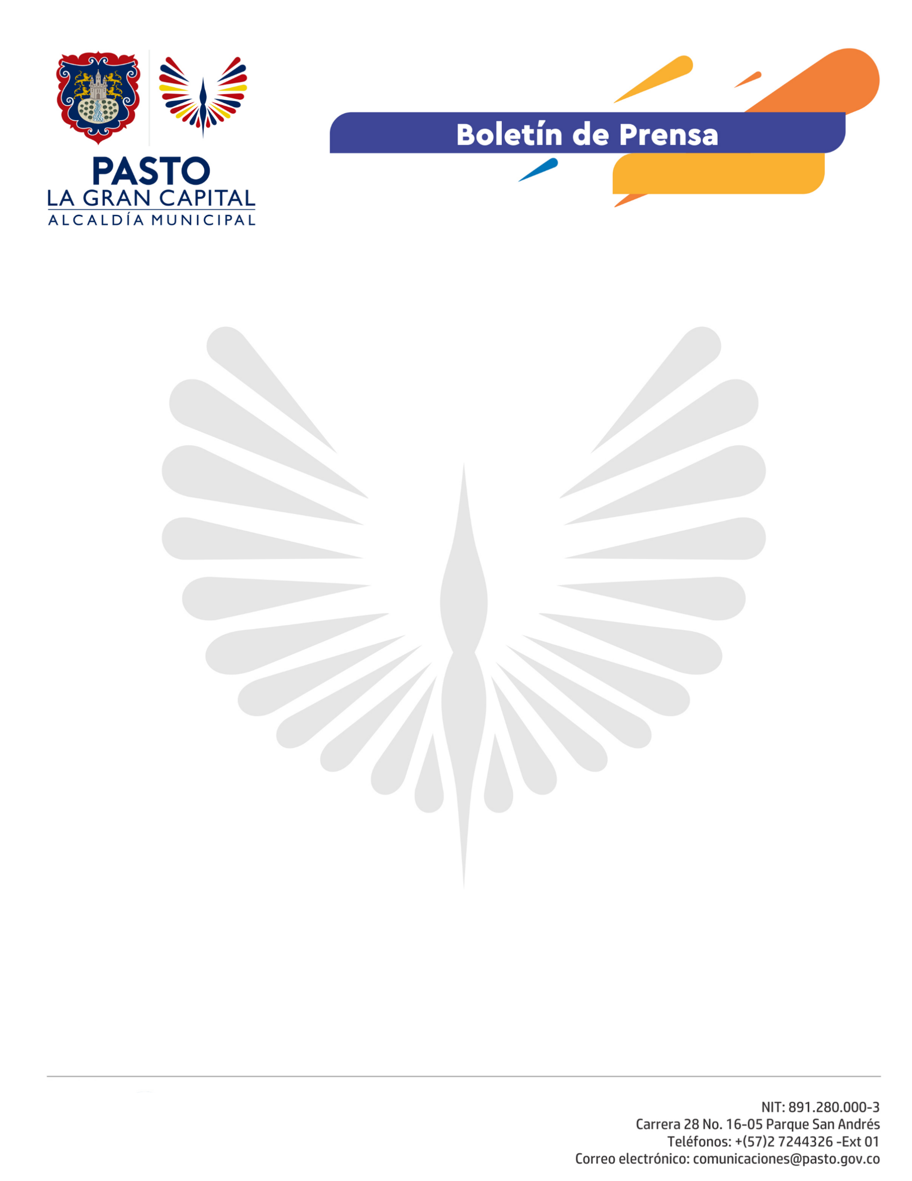
No. 152

8 de abril de 2021

SECRETARÍA DE SALUD HACE LLAMADO A VACUNARSE CONTRA EL COVID-19 A PERSONAL DE SALUD PRIORIZADO EN ETAPA 2

La Alcaldía de Pasto a través de la Secretaría de Salud informa al personal de salud priorizado en la fase 1, etapa 2 del Plan Nacional de Vacunación contra el Covid-19, inscrito en la plataforma Mi Vacuna; que desde este viernes 9 de abril, podrá vacunarse en los cuatro puntos habilitados sin agendamiento y sin cita previa.

Las IPS vacunadoras a las cuales podrán acercarse el personal sanitario que cumpla con las directrices antes establecidas son: IPS Ilios Group, Clínica Pabón, Hospital La Rosa y Pasto Especialidades.

Desde la Secretaría de Salud de Pasto se reitera el llamado al personal sanitario para que acuda sin contratiempos a cumplir la cita con la vacunación, ya que se cuenta con las dosis de Pfizer para ser aplicadas en esta población, según los lineamientos del Ministerio de Salud y Protección Social.

